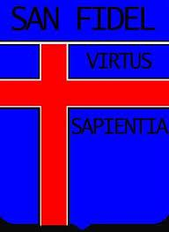

Carta de patrocinio
Yo Manuel José Ossandón, Senador de la República, por medio del presente documento, certifico conocer y apoyar la Iniciativa Juvenil de ley presentada por el Equipo Delibera “Los Endgame” del Liceo Seminario San Fidel, de la Región de Los Ríos, denominado “Reforma a la ley 20.545 de Postnatal Parental”, en el marco de la versión XI del Torneo Delibera organizando por la Biblioteca del Congreso Nacional.
Se concede la siguiente Carta de Patrocinio, para los fines que se estime pertinentes.

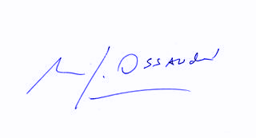
Manuel José Ossandón Irarrázabal
Senador de la República.

Valparaíso, Mayo de 2019.

